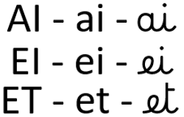
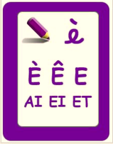
Lecture
et écriture

Prénom : ENTRAINE-TOI À

Je lis ces listes de mots contenant les lettres AI - EI - ET:
Avec ET
Avec EI
Avec AI

faire, je fais neiger le sujet
tu fais, il fait il neige je mets (mettre)
elle fait la neige elle met
j’étais (être) 12 treize 40 je permets (permettre)
aider la tasse est pleine il permet 71
de l’aide la reine un objet
la maison le seigneur un trajet
le français 20 une baleine 50 le sommet
l’anglais avoir de la peine un jouet
une dizaine un peigne un filet 81
la semaine enseigner un secret
aimer, il aime, un enseignant 59 un crochet
je t’aime 32 un paquet
je vais (aller) l’alphabet
un bouquet
un poulet 93
Avec AI
quand je conjugue au passé (imparfait).
Hier, je marchais, tu marchais, il marchait, les enfants marchaient. 103
Hier, je dormais, tu dormais, elle dormait, elles dormaient.
Hier, je roulais, tu roulais, on roulait, les voitures roulaient. 122
Hier, j’avais, tu avais, elle avait, ils avaient.
Hier, j’étais, tu étais, on était, elles étaient. 138

Fluence de mots :
Date :

MCLM :


LECTURE et ÉCRITURE avec AI – EI - ET

- J’écris les mots dictés : (Donnez la graphies aux élèves.)
Avec AI | Avec EI | Avec ET

- Je conjugue au passé (à l’imparfait) en écrivant -AIS -AIT -AIENT à la fin des verbes :
(Donnez un exemple au tableau.)
Verbe MARCHER | Verbe DEVOIR | Verbe VENIR
Hier, je | Hier, je | Hier, je
Hier, il | Hier, il | Hier, il
Hier, elle | Hier, elle | Hier, elle
Hier, on | Hier, on | Hier, on
Hier, ils | Hier, ils | Hier, ils
Hier, elles | Hier, elles | Hier, elles

- Je lis les devinettes et j’écris la réponse. (Le mot est écrit dans les listes de mots.)

A Noël, les reçoivent des __________________________________.
Le soir, après l’école, je rentre à la ___________________________________.

Quand il y a des flocons qui tombent du ciel, on dit qu’il ___________________________.

Le roi est marié avec la _________________________________________________.

LECTURE et ÉCRITURE avec AI - EI - ET

- Je lis plusieurs fois ces syllabes :
bai | cai | dai | fai | gai | chai
nei | pei | rei | sei | trei | plei
quet | cret | ouet | plet | let | chet

- Je lis plusieurs fois ces mots :

Avec AI | Avec EI (rare) | Avec ET
il aime | une reine | un volet
elle laisse | il freine | un bonnet
le maitre | pleine | un tabouret
la maitresse | une baleine | un sifflet
une maison | la peine | un poulet
la laine | des veines | un navet
une caisse | treize | du sorbet
une chaise | seize | un valet
du lait frais |  | violet
un trait |  | un jouet

- Je lis plusieurs fois ces phrases :
La reine d’Angleterre vit dans un palais à Londres.
La boite de craies de la maitresse est tombée par terre.
J’aime pour mon petit-déjeuner boire du lait frais avec du chocolat en poudre.
Pour faire tes traits, tu dois utiliser ta règle graduée.
Quel froid ! J’ai dû mettre mon bonnet en laine sur ma tête.

LECTURE et ÉCRITURE avec AI - EI - ET

- Je lis ces mots et je fais un dessin pour montrer que je l’ai compris :
un poulet | une baleine | une reine
un tabouret | treize | seize
du lait | un sifflet | les volets
des punaises | une chaine | des éclairs

- J’écris les mots correspondant aux images :
AVEC AI |  | AVEC EI
 | une | 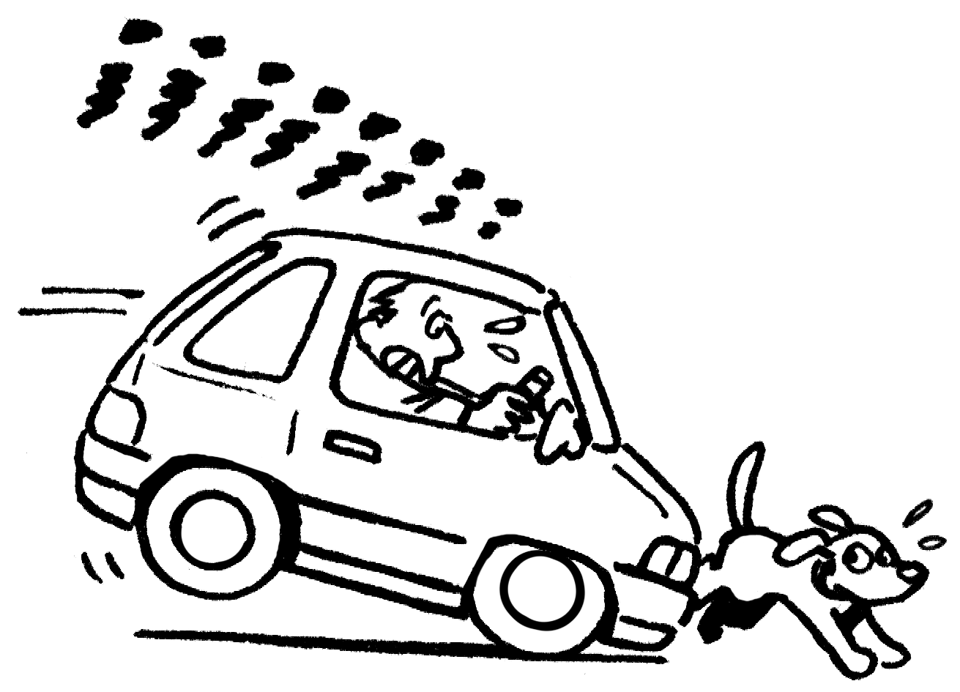 | il
 | une |  | un
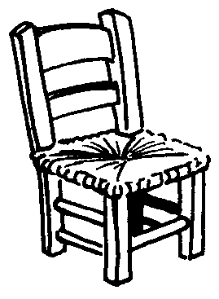 | une | 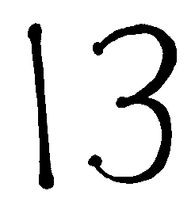  Z
AVEC AI |  | AVEC ET
 | une | 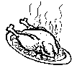 | le
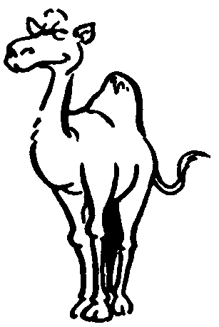 | un |  | un
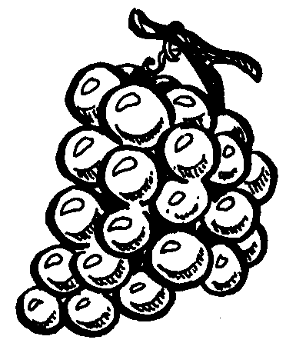 | du |  | un

